工程热力学实验
1 饱和蒸汽压力和温度关系测试

一、测试目的
  - 通过观察饱和蒸汽压力和温度变化的关系，加深对饱和状态的理解，从而树立液体温度达到对应于液面压力的饱和温度时，沸腾便会发生的基本概念。
  - 通过对实验数据的整理，掌握饱和蒸汽p—t关系图表的编制方法。
  - 观察小容积的泡态沸腾现象。
二、测试原理
若将容器里的水加热，并使水所受的压力p保持不变，随着不断加热，水的温度逐渐上升，比容略有增大。当水温升到某一温度值时，温度不再变化。从这一瞬间起，水开始沸腾，并逐渐变为蒸汽，这一温度称为该压力（p）下的沸腾温度，即饱和温度。此时的压力称为饱和压力。
水的饱和温度和水所受的压力有关，压力愈高，水发生的沸腾的温度也愈高。饱和温度与饱和压力是一一对应的关系。如对饱和水继续定压加热，定压汽化阶段的特点是：温度和压力都保持不变，但产生相变，从饱和水沸腾到全部变为干饱和蒸汽，其间饱和水与蒸汽两相共存，形成蒸汽和水的混合物，称为湿饱和蒸汽。此时饱和蒸汽的压力和温度可由实验测得。
三、测试设备
本实验使用〈可视性饱和蒸汽压力和温度关系实验仪〉。实验装置主要有加热密封容器（产生饱和蒸汽）、电接点压力表（0.1~0.3Mpa）、
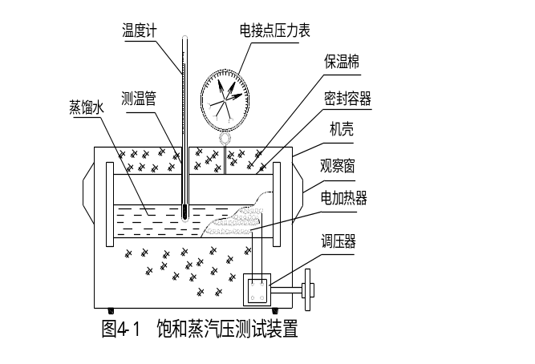
图1 饱和蒸汽测试装置
调压器（0~220V）。电压表（图中未示出）、水银温度计（0~200℃）、测温管（管底注入少量机油，用来传递和均匀温度）和透明玻璃窗等组成（参看图4--1），采用电接点压力表的目的，在于使用中能限制压力的意外升高，起到安全保护作用。
四、测试方法和步骤
  - 熟悉实验装置的工作原理，性能和使用方法。
  - 将调压旋钮左旋到限位，然后接通电源。
  - 将电接点压力表的上限压力指针拨到实验压力（例如：0.1MPa）的位置。
  - 首先将调压旋钮缓慢右旋，调整输出电压在50V左右，使温度逐渐上升，半小时后，再逐步输出电压调至150V，待蒸汽压力升至接近于第一设定压力值时，将电压降至20~50V左右（参考值）。由于热惯性，压力将会继续上升，待压力达到设定值时，再适当调整（提高或降低），使工况稳定（压力和温度基本保持不变）。此时立即记下蒸汽的压力和温度。重复上述实验，在0~0.3MPa（表压）范围内，取不少于5个压力值，顺序分别进行测试。实验点应尽可能分布均匀。
  - 实验完毕后，将电压旋回零位，并断开电源。
  - 记录实验环境的温度和大气压力。
[注]：1）本设备也可采用逐点自控压力的方法进行测试，在控制的压力值下，测定相对应的饱和温度。但利用电接点控制，接点时接时离，温度不易稳定，且有损设备的使用寿命，所以不推荐使用。
2）本装置允许使用压力为0.3Mpa（表压），不可超压操作。
五、数据记录和处理
- 记录与计算 表4-1
实验序数 | 饱和压力[Mpa] |  |  | 饱和温度[℃] |  | 误差 |  | 备注
实验序数 | 压力表  读植  Pˊ | 大气  压力  B | 绝对压  力P=  Pˊ+B | 温度计  读值  tˊ | 标准值  t | Δt=t-tˊ  [℃] | Δt/t×  100  [%] | 备注
1
2
3
4
5
6
- 绘制p—t关系曲线
将实验结果点在坐标中，清除特殊偏离点，绘制曲线
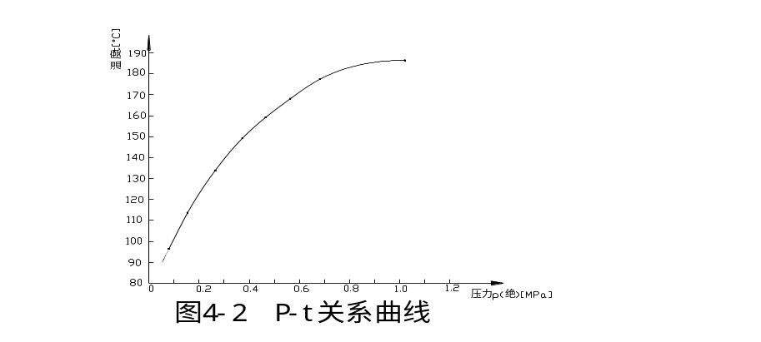
图2 P-T关系曲线
- 整理成经验公式
将实验点绘制在双对数坐标中，实验曲线将基本呈一直线，所以饱和水蒸汽压力和温度的关系可近似整理成下列经验公式：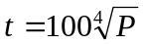

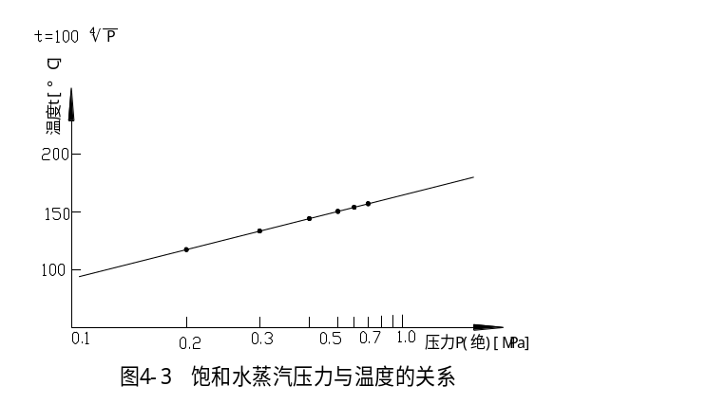
图3 饱和水蒸汽压力和温度关系
[注]
- 测试时，建议以从低到高的顺序进行测试。
- 实验时，不必硬性规定各测试点的数值，可以根据实验情况，在适当的稳定情况下，测读出数据来。
六、讨论
- 定压条件下，水蒸气的发生过程。
- 分析实验中产生误差的原因。

2 气体定压比热测定

一、实验要求
1、了解气体比热测定装置的基本原理和构思。
2、熟悉本实验中的测温、测压、测热、测流量的方法。
3、掌握由基本数据计算出比热值和比热公式的方法。
4、分析本实验产生误差的原因及减小误差可能途径。
二、实验装置和原理（见图1）

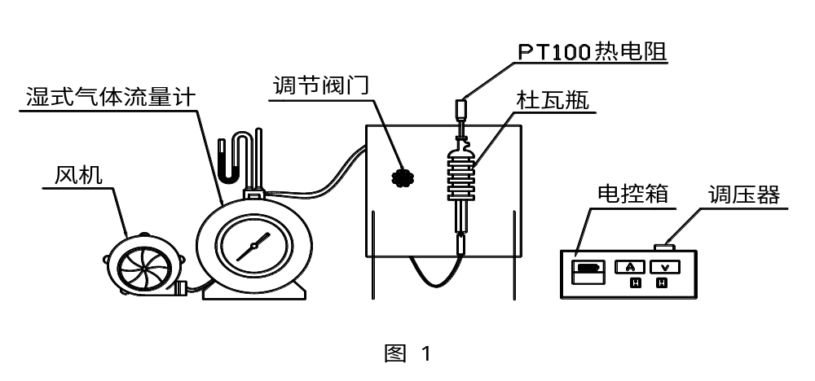 装置由风机、流量计、比热仪主体、电控箱测量系统等组成（如图所示）。比热装置由多层杜瓦瓶、电热器、均流网、绝缘垫、旋流片、混流网、出口用PT100热电阻等组成。实验时，被测空气（也可以是其它气体）由风机经流量计送入比热仪主体，经加热、均流、旋流、混流后流出。在此过程中，分别测定：气体在流量计出口处的干、湿球温度（t_{o}，t_{w}）；气体流经比热仪主体的进出口温度（t₁，t₂）；气体的体积流量（V）；电热器的输入功率（W）；以及实验时相应的大气压（B）和流量计出口处的表压（△h）。有了这些数据，并查用相应的物性参数，即可计算出被测气体的定压比热（C_{pm}）。
气体的流量由节流阀控制，气体出口温度由输入电热器的功率来调节。
本比热仪可测300℃以下气体的定压比热。
三、实验步骤
（1）接通电源及测量仪表，选择所需的出口用热电阻插入混流网的凹槽中。
（2）摘下流量计上的温度计，开动风机，调节节流阀，使流量保持在额定值附近。测出流量计中出口空气干球温度（t_{o}）和湿球温度（t_{w}）。
（3）将温度计插回流量计，调节流量使它保持在额定值附近。逐渐提高电热器功率，使出口温度升高至预计温度[可以根据下式预先估计所需电功率：W≈12△t/τ。式中：W为电热器输入电功率（瓦）；△t为进出口温度差（℃）；τ为每流过10升空气所需时间（秒）]。
（4）待出口温度稳定后（出口温度在10分钟之内无变化或有微小起伏，即可视为稳定），读出下列数据：每10升气体通过流量计所需时间（τ，秒）；比热仪进口温度（t₁，℃）—即流量计的出口温度和出口湿度（t₂，℃）；当时相应的大气压力（B，毫米汞柱）和流量计出口处的表压（△h，毫米水柱）；电热器的输入功率（W，瓦）。
（5）根据流量计出口空气的干球温度和湿球温度，从空气的干湿图查出含湿量（d，克/公斤干空气），并根据下式计算出水蒸气的容积成分：
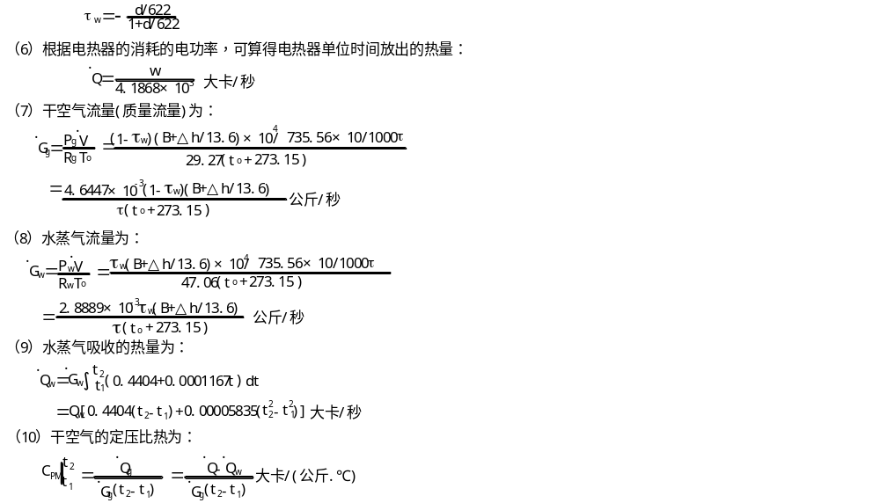（11）计算举例
某一稳定工况的实测参数如下：
t₀=8℃；t_{w} =7.5℃；B=748.0毫米汞柱；t₁=8℃；t₂=240.3℃；τ=69.96秒/10升；△h=16毫米水柱；W=41.84千瓦
查干湿图得d=6.3克/公斤干空气（ψ=94%）
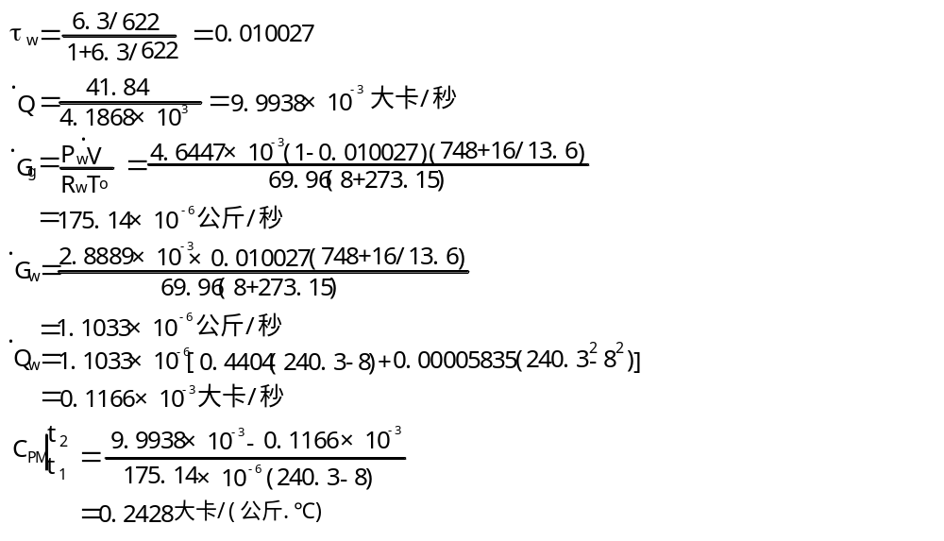 （12）比热随温度的变化关系：
假设在0—200℃之间，空气的真实定压比热与温度之间近似的有线性关系；则由t₁到t₂的平均经热为：
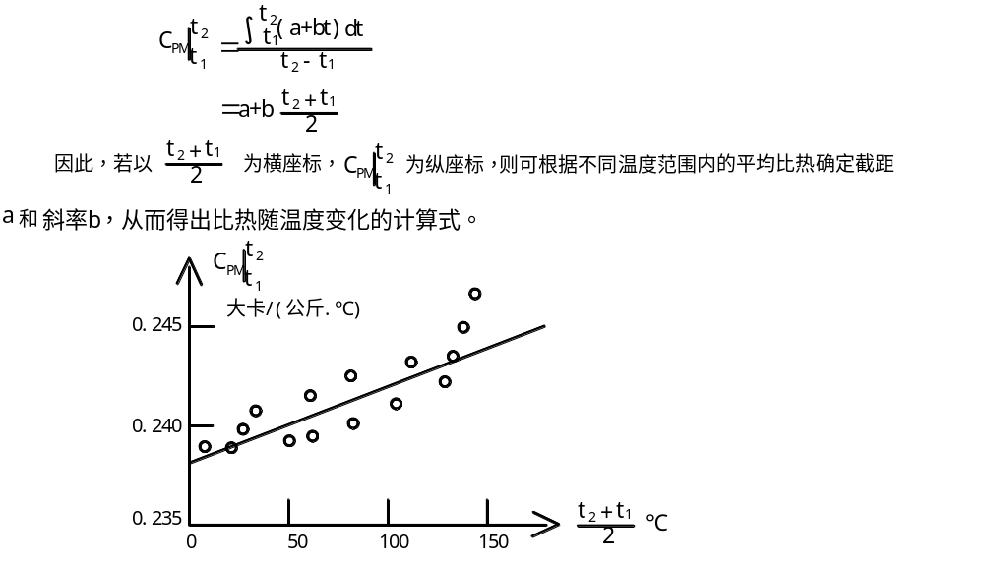
四、注意事项
1、切勿在无气流通过的情况下使电热器投入工作，以免引起局部过热而损坏比热仪主体。
2、输入电热器的电压不得超过200伏。气体出口温度不得超过300℃
3、加热和冷却要缓慢进行，防止温度计和比热仪主体温度骤升骤降而破裂。
4、停止实验时，应先切断电热器，让风机继续运行十五分钟左右（温度较低时可适当缩短）。
五、数据记录
气体定压比热测定实验记录表
实验次数 | 入口温度/℃ | 湿球温度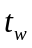/℃ | 出口温度/℃ | 时间  /s | 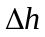  /mmH₂O | 电功率P/W | 干球温度/℃
1
2
3
4
5
6

3 二氧化碳临界状态观测及p-v-t关系测定

一、测试目的
1.了解CO₂临界状态的观测方法，增加对临界状态的感性认识。
2.加深对课堂所讲的工质热力状态、凝结、汽化、饱和状态等基本概念的理解。
3.掌握CO₂的p-v-t关系的测定方法，学会用实验测定实际气体状态变化规律的方法和技巧。
4.学会活塞式压力计，恒温器等热工仪器的正确使用方法。
二、测试原理及内容
1）实验原理
（1）对简单可压缩热力系统，当工质处于平衡状态时，其状态参数p、v、t之间有：
f（p，v，t）=0或t=f（p，v） （1）
本试验就是根据式（1），采用定温方法来测定CO₂的p-v之间的关系，从而找出的p-v-t关系。
（2）实验中，由压力台送来的压力油进入高压容器和玻璃杯上半部，迫使水银进入预先装了CO₂气体的承压玻璃管，CO₂被压缩，其压力和容积通过压力台上的活塞杆的进、退来调节。温度由恒温器供给的水套里的水温来调节。
（3）实验工质CO₂的压力，由装在压力台上的压力表读出（该数为表压力）。温度由插在恒温水套中的温度计读出。比容v首先由承压玻璃管内CO₂柱的高度来度量，而后再根据承压管内径均匀截面不变等条件换算得出。
2）实验内容
（1）测定CO₂的P-V-T关系。在P-V坐标系中绘出低于临界温度（t=20℃）。临界温度（t=31.1℃）和高于临界温度（t=50℃）的三条等温曲线，并与标准实验曲线及理论计算值相比较，并分析其差异原因。
（2）测定CO₂在低于临界温度时（t=25℃，27℃）饱和温度和饱和压力之间的对应关系，并与图四中的t_{s}-p_{s}曲线比较。
（3）观测临界状态
①临界状态附近汽液两相模糊的现象
②汽液整体相变现象
③测定CO₂的t_{c}、v_{c}、p_{c}等临界参数，并将实验所得的v_{C}值与理想气体状态方程和范德瓦尔方程的理论值相比较，简述其差异原因。
三、测试设备
整个实验装置由压力台、恒温器和实验台本体及其防护罩等三大部分组成（如图4-8所示）。实验台本体如图所示。其中1-高压容器；2-玻璃杯；3-压力油；4-水银；5-密封填料；6-填料压盖；7-恒温水套；8-承压玻璃管；9- CO₂空间；10-温度计。
四、测试步骤
1）按图1装好实验设备，并开启试验本体上的日光灯
2）使用恒温器调定温度
（1）将蒸馏水注入恒温器内，检查并接通电器，开动电动泵，使水循环对流。
（2）旋转电接点温度计顶端的帽形磁铁，调动凸轮示标，使凸轮上端面与所要调定的温度一致，再将帽形磁铁用横向螺钉锁紧，以防转动。
（3）视水温情况，开、关加热器，当水温未达到要调定的温度时，恒温器指示灯是亮的，当指示灯时亮时灭闪动时，说明温度已达到所需恒温。
（4）观察玻璃水套上的温度计，若其读数与恒温器上的温度计及电接点温度计标定的温度一致时(或基本一致)，则可近似认为承压玻璃管内的CO₂的温度处于所标定的温度。
（5）当需要改变试验温度时，重复（2）、（4）即可。
3）加压前的准备
因为压力台的油缸容量比主容器容量小，需要多次从油杯里抽油，再向主容器充油，才能在压力表上显示压力读数。压力台抽油、充油的操作过程非常重要，若操作失误，不但加不上压力，还会损坏试验设备。所以，务必认真掌握，其步骤如下：
（1）关压力表及其进入本体油路的两个阀门，开启压力台上油杯的进油阀。
（2）摇退压力台上的活塞螺杆，直至螺杆全部退出。这时压力台油缸中抽满了油。
（3）先关闭油杯阀门，然后开启压力表和进入本体油路的两个阀门。
（4）摇进活塞螺杆，使本体充油。如此交复，直至压力表上有压力读数为止。
（5）再次检查油杯阀门是否关好，压力表及本体油路阀门是否开启，若均已准备就绪，即可进行实验。
4）做好实验的原始记录

（1）设备数据记录：
仪器、仪表名称、型号、规格、量程、精度。

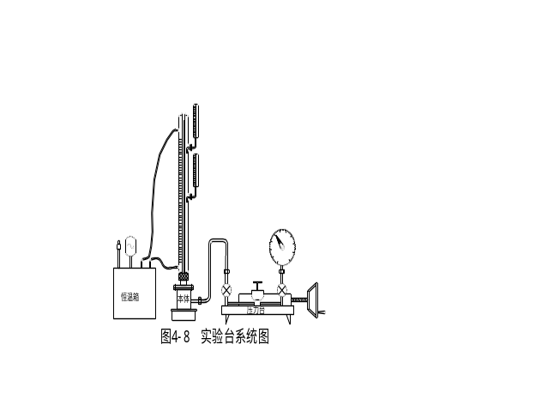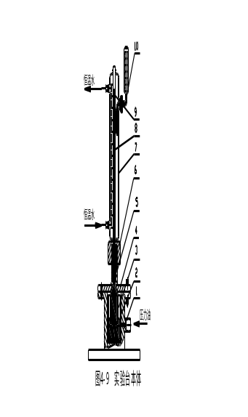
实验台系统图 实验台本体

（2）常规数据记录：
室温、大气压、实验环境情况等。
（3）测定承压玻璃管内CO₂的质面比常数K值。
由于充进承压玻璃管内的CO₂质量不便测量，而玻璃管内径或截面积（A）又不易测准，因而实验中采用间接办法来确定CO₂的比容，认为CO₂的比容V与其高度是一种线性关系。具有方法如下：
① 已知CO₂液体在20℃，9.8MPa时的比容V（20℃，9.8MPa）=0.00117m^{３}/kg
② 实际测定试验台在20℃，9.8MPa时的CO₂液柱高度△h₀（m）。（注意玻璃水套上刻度的标记方法）
③ ∵v（20℃，9.8MPa）=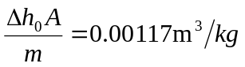
∴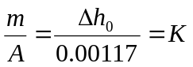 (kg/m²)
K——即为玻璃管内CO₂的质面比常数
所以任意温度压力下CO₂的比容为：
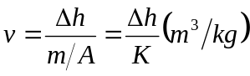
式中，△h=h-h₀
h—任意温度，压力下水银柱高度；
h₀—承压玻璃管内径顶端刻度。
5）测定低于临界温度t=20℃时的定温线
（1）将恒温器调定在t=20℃，并保持恒温
（2）压力从4.4MPa开始当玻璃管内水银升起后应足够缓慢地摇进活塞螺杆保证定温条件。否则，将来不及平衡，使读数不准。
（3）按照适当的压力间隔取h值，直至测试压力。
（4）注意加压后CO₂的变化，特别是注意饱和压力和饱和温度之间的对应关系以及液化、汽化等现象。要将实验测得的实验数据及观察到的现象一并填入表1。
（5）测定t=25℃，t=27℃时其饱和温度和压力的对应关系。
6）测定临界等温线和临界参数，并观察临界现象。
（1）按上述方法和步骤测出临界等温线，并在该曲线的拐点处找出临界压力Pc和临界比容Vc，并将数据填入表1。
（2）观察临界现象
①整体相变现象
由于在临界点时，汽化潜热等于零，饱和汽线和饱和液线合于一点所以这时汽液的相互转变不是象临界温以下时那样逐渐积累，需要一定的时间，表现为渐变过程，而这时当压力稍在变化时，汽液是以突变的形式相互转化。
②汽、液两相模糊不清现象
处于临界点CO₂的具有共同参数（p，v，t），因而不能区别此时CO₂是气态还是液态。如果说它是气体，那么，这个气体是接近液态的气体；如果说它是液体，那么，这个液体又是接近气态的液体。下面，就来用实验证明这个结论。因为这时是处于临界温度下，如果按等温线过程来进行，是CO₂压缩或膨胀，那么，管内是什么也看不到的。现在，我们按绝热过程来进行。首先在压力等于7.6MPa附近，突然降压，CO₂状态点有等温线沿绝热线降到液区，管内出现了明显的液面。这就是说，如果这时管内的CO₂是气体的话那么，这种气体离液区很接近，可以说是接近液态的气体。当我们在膨胀之后，突然压缩CO₂时，这个液面又立即消失了。这就是告诉我们，这时液体离气区也时非常接近的，可以说是接近气态的液体。既然，此时的CO₂即接近气态，又接近液态，所以能处于监界点附近。可以这样说：“临界状态究竟如何，就是饱和汽、液分不清。这就是临界点附近，饱和汽、液模糊不清的现象。
7）测定高于临界温度t=50℃时的等温线。将数据填入原始记录表。

CO₂等温实验原始记录表
t=20℃ |  |  |  | t=31.1℃（临界） |  |  |  |  | t=50℃
P（MPa） | △h | V=  △h/k | 现象 | P（MPa） |  | △h | V=  △h/k | 现象 | P（MPa） |  | △h | V=  △h/k | 现象
4.4
进行等温实验所需时间
分钟 |  |  |  |  | 分钟 |  |  |  |  | 分钟

五、实验结果处理和分析
1）按表1的数据，如图三在P-V坐标系中画出三条等温线。
2）将实验测得的等温线与图三所示的标准等温线比较，并分析它们之间的差异及其原因。
3）实验测得的饱和温度与饱和压力的对应值与图四给出的t_{s}-p_{s}曲线相比较。
4）将实验测定的临界比容V_{c}与理论计算值比较，并分析它们之间的差异及其原因。
六、讨论
1）分析实验结果及误差。
2）简述实验收获、体会及存在问题。

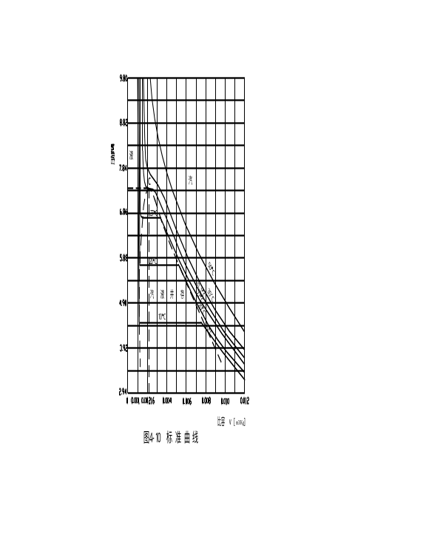
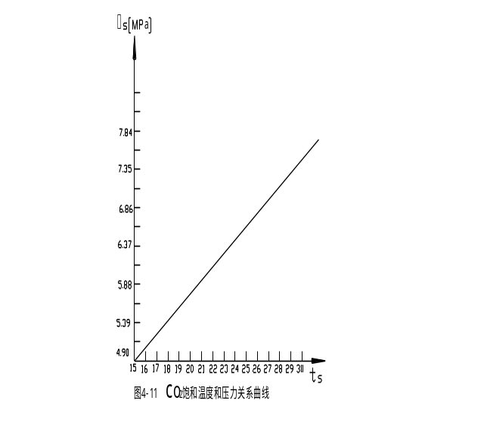

4 喷管试验

一、实验目的
1、巩固和验证气流在喷管中流动的基本理论。
2、了解气流在喷管流动中的压力、流量的变化规律及测试方法。
3、加深对临界状态基本概念的理解。
二、实验原理
1、喷管中气体流动的基本规律
根据气体在喷管中作一元稳定等熵流动的特点，我们得到气体在变截面管道中，气流速度W、密度ρ、压力P的变化与截面A的变化及马赫数Ma（速度W与音速a之比）的大小有关。它们的变化规律如下表。
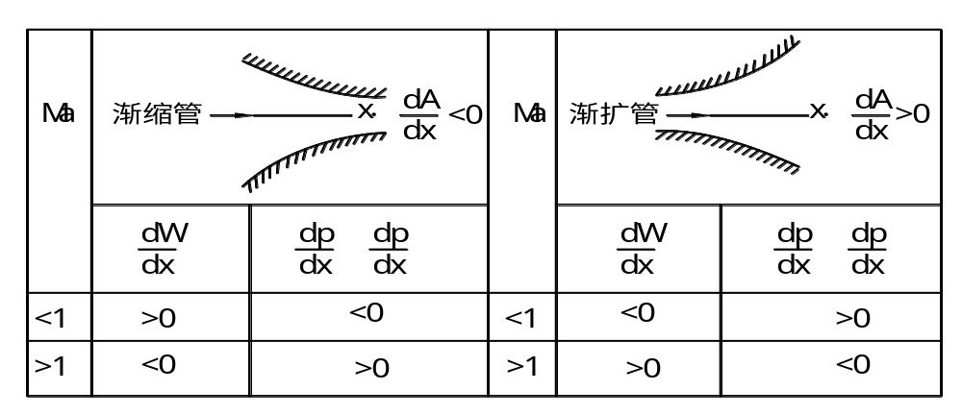
由此可以得到下面一些结论：
①在亚音速（Ma＜1）等熵流动中，气体在dA/dx＜0的管道（渐缩管）里，速度W增加，而密度ρ、压力P降低；在dA/dx＞0的管道（渐扩管）里，速度减少。
而密度、压力增大。
②在超音速（Ma＞1）等熵流动中，情况正好与亚音速流动的特点相反，气体在渐缩管中速度减少，而压力、密度增大；在渐扩管中速度增加，密度、压力降低。
③因此要想获得超音速气流，就必须使亚音速气流先在渐缩管中加速。当气流被加速到Ma＝1，即达到临界状态时，变要改用渐扩管，以使气流继续加速到超音速，如图1所示。
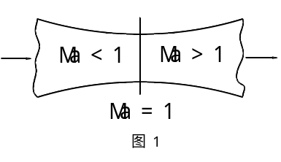
2、喷管中的流量m计算
根据气体一元稳定等熵流动的连续方程、动量方程、能量方程及绝热气体状态方程、等熵过程方程，得到气流在喷管中流量m的表达式为：
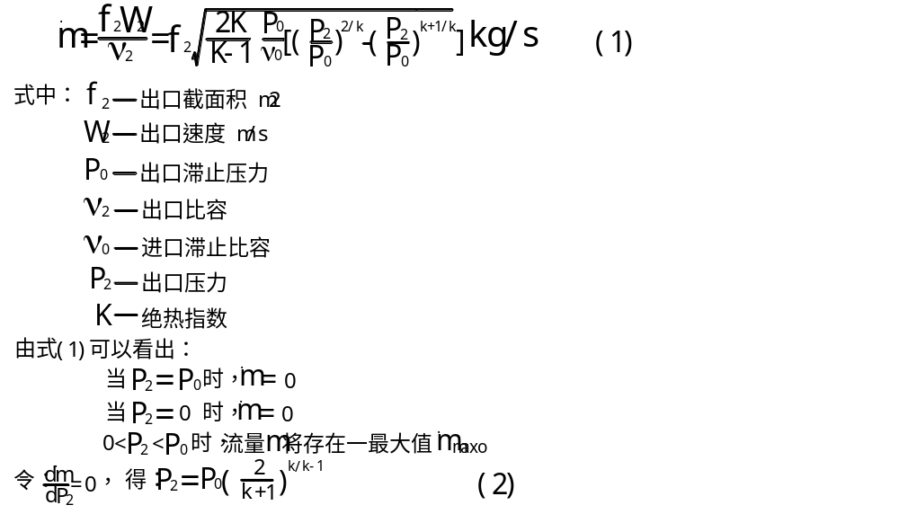
很显然，满足式（2）的P2即为临界值Pco对应于该截面上的气流速度W2将达到音速a。
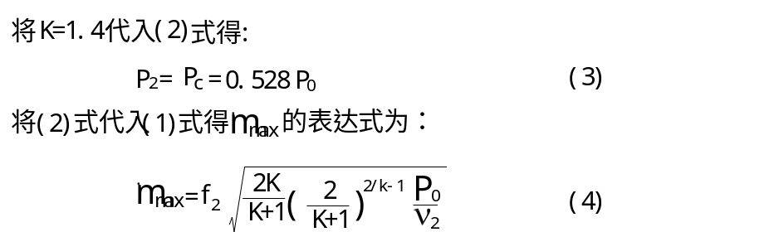
3、喷管中的实际流量
.
前面（1）、（4）式给出理想流动的流量m表达式。实际上，由于气流与管壁的摩擦所产生的边界层，减少了流动截面积。因此，实际流量是小于理论流量。二者之比称为流量系数。本实验台是采用锥形入口孔板流量计来测量喷管的实际流量。根据孔板流量计上所显示的压差△P（在U型管压差计上读出）。求得流量m与压差△P的关系表达式为：
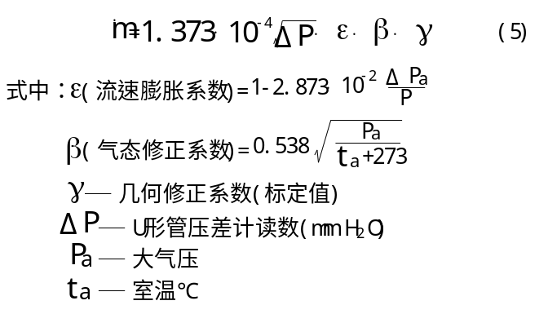
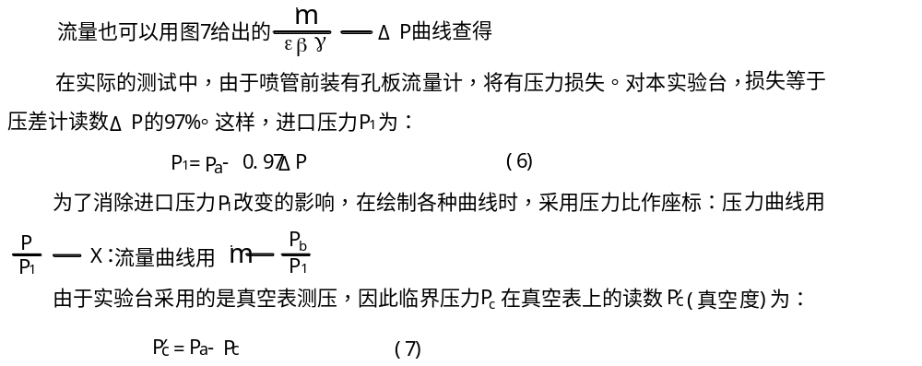将（3）式代入（7）式得：
P′c ＝Pa－0.528 P1（一般P1＝P0） （8）
最后将（6）式代入（8）式得：
P′c ＝Pa－0.528 （Pa－0.97△P） （9）
＝0.472Pa＋0.51△P
三、实验装置
实验装置如图2所示，主要由真空泵和喷管实验台主体组成。
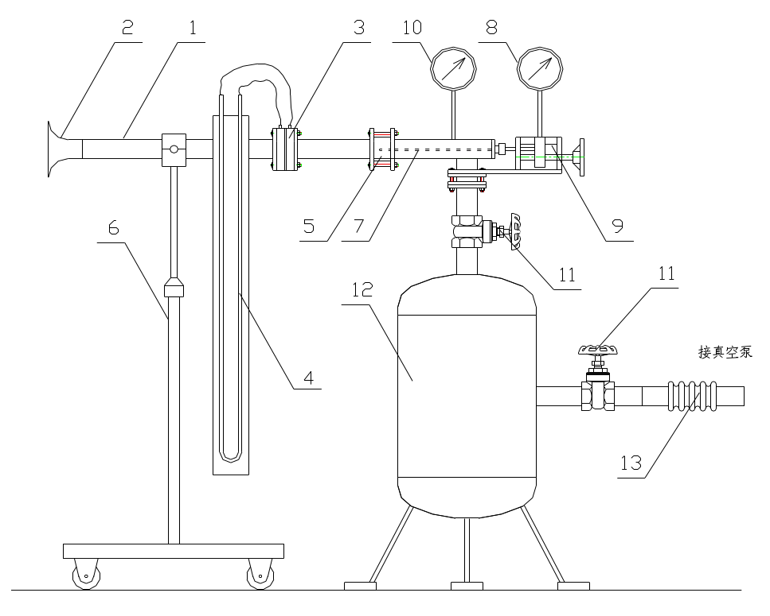
1.进气管 2.空气吸气口 3.孔板流量计 4.U形管压差计 5.喷管 6.支架7.测压探压针 8.可移动真空表9.手轮螺杆机构 10.背压真空表 11.背压用调节阀12.真空罐13.软管接头
由于真空泵的抽吸，空气由进气口2进入吸气管1（Ф57×3.5的无缝钢管）中，经过孔板流量计3（Ф20）进入喷管。流量的大小可由风压差计4上读出。喷管5用有机玻璃制成。有渐缩喷管与缩放喷管两种型式，如图3、图4所示。可根据实验要求，松开夹持法兰上的螺丝向左推开三轮支架6，更换所需要的喷管。喷管各截面上的压力，可从可移动的真空表8上读出。真空表8与内径为Ф0.8的测压探针7相连。探针的顶端封死，在其中段开有径向测压小孔。通过摇动手轮螺杆机构9，可使探针7沿喷管轴线左右移动，从而改变测压孔的位置，进行喷管中不同截面上压力的测量。
测压孔的位置，可以由位于可移动真空表8下方的指针，在坐标板上所指出的X值来确定。喷管的排气上还装有背压Pb真空表10。背压由调节阀11′调节。真空罐12前的调节阀11用于急速调节。
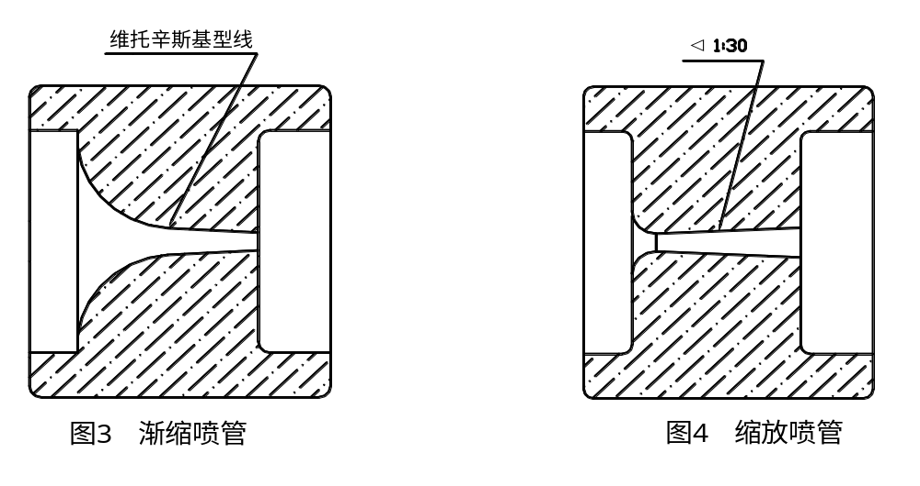 直径为Ф325的真空罐12是用于稳定背压Pb的作用。为了减少振动，泵与罐之间用软管13连接。
在实验中需要测量4个变量：①测压探针7上测压孔的水平位置X。②气流沿喷管轴线X截面上的压力Px；③背压Pb；④流量m；这4个变量可分别用位移指针的位置x，可移真空表8上的读数Pa，背压真空表10上的读数Pb，及风压差计4上的读数△P测得。
四、实验步骤
1、用坐标校准器调好“位移坐标”的基准位置。然后小心地装上要求实验的喷管。（注意：不要碰坏测压探针）打开调压阀11。
2、检查真空泵的油位，打开冷却水阀门，用手轮转动飞轮1—2圈，检查一切正常后，启动真空泵。
3、全开罐后调节阀11，用罐前调节阀11′调节背压Pb至一定值。摇动手轮9使测压孔位置x自喷管进口缓慢向出口移动。每隔5㎜一停，记下真空表8上的读数（真空度）。这样将测得对应于某一背压下的一条Px/P1 — X曲线。
4、再用罐前调节阀11′逐次调节背压Pb为不同的背压值。在各个背压值下，重复上述摇动手轮9的操作过程，而得到一组在不同背压下的压力曲线Px/P1—X（如图5、图6所示）。
5、摇动手轮8，使测压孔的位置X位于喷管出口外30—40㎜处。此时真空表8上的读数为背压Pb。
6、全开罐后调节阀11，用罐前调节阀11′调节背压Pb，使它由全关状态逐渐缓慢开启。随背压Pb的降低（真空度升高），流量m逐渐增大，当背压降至某一定值（渐缩喷管为Pc，缩
.
放管为Pf）时，流量达到最大值mmax，以后，将不随Pb的降低而改变。
7、用罐前调节阀11′重复上述过程，调节背压Pb，每变化50㎜Hg一停，记下真空表10上的背压读数和风压力计4上的压差△P（KPa）读数（低真空时，流量变化大，可取20mmHg；高真空时，流量变化小，可取10mmHg间隔），将读数换算成压力比Po/P1和流量m（可用图7上给出的m/εβγ×10º—△P曲线求得流量m），在坐标纸上给出流量曲线（如图8、图9所示），进行分析。
8、在实验结束阶段真空泵停机前，打开罐前调节阀11′，关闭罐后调节阀11，使罐内充气。当关闭真空泵后，立即打开罐后调节阀11，使真空泵充气，以防止真空泵回油。最后关闭冷却水阀门。
五、数据记录与整理
实验中应认真做好原始数据记录（包括：室温ts，大气压Pa及实验日期）。如发现实验结果出现较大误差，应仔细分析查找原因。
在整理实验数据时，由于各种实验曲线都是以压力比（P_{ｘ}/P_{１}，P_{b}/P_{１}）作座标，因此必须将压力换算为相同单位进行计算。
建议将所有数据填入如下两种形式的表格中。
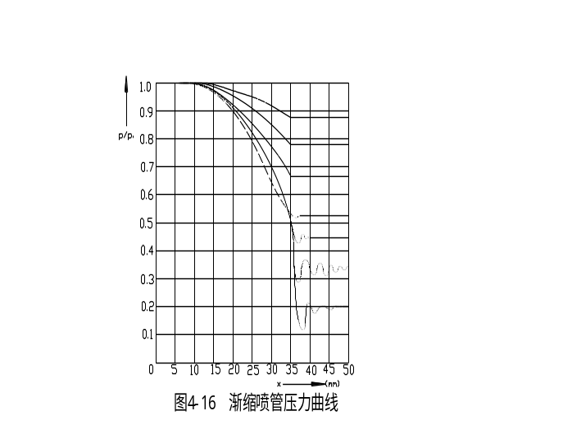
图5 渐缩喷管压力曲线

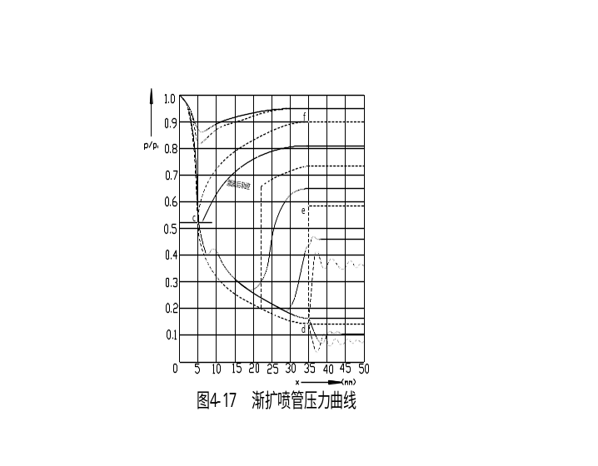
图6 渐扩喷管压力曲线

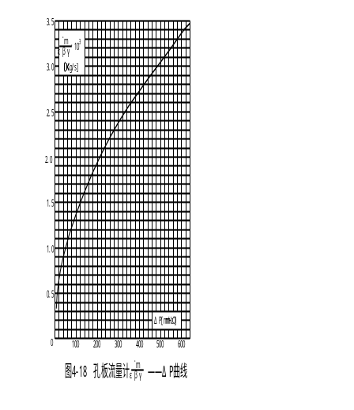
图7 孔板流量计曲线
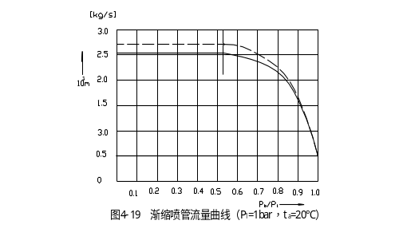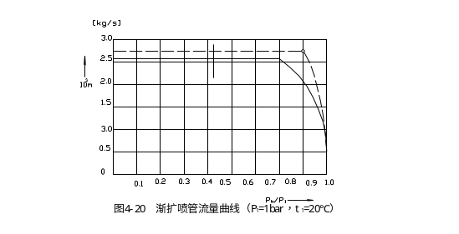
图8 图9

六、讨论
1）分析实验结果。
2）实验的收获、体会及存在的问题。
3）对实验的改进意见。
压力Px变化读数
X(mm)  Px(mmHg)  Pb(mmHg) | 0 | 5 | 10 |  | 60
0
50
100
700
测量的压差计读数
Pb（㎜Hg） | 0 | 50 | 100 | 700
ΔP（㎜H₂O）

